CONSELHO ESTADUAL DE EDUCAÇÃO

PROCESSO CEE Nº 1266/83
INTERESSADO JOSÉ ROBERTO GROSS BROWN PEÑA
ASSUNTO Equivalência de estudos
RELATOR Consº Luiz Antônio de Souza Amaral
PARECER CEE Nº 151 / 85- CEPG - Aprovado em 13 /2 / 85

1 – HISTÓRICO:
1.1 JOSÉ ROBERTO GROSS BROWN PEÑA, filho de José Luís Gross Brown e de Maria Paulina Peña de G. Brown, nascido aos 11/07/67, em Asunción, República del Paraguay, residente em São Paulo/SP, estando assistindo às aulas, em 1983, na 8ª série do 1º grau no Instituto "Mackenzie" - São Paulo, requer ao Presidente do Conselho Estadual de Educação a declaração da equivalência de seus estudos aos de nível de conclusão do ensino do 1º grau, para fins de prosseguimento de estudos, nos termos da Deliberação CEE nº 17/80 (fls. 02).
1.1.1 Esclarece o requerente que fez os estudos primários, 6 (seis) séries, na “American School” – Asunción, Paraguay, prosseguindo os estudos de 1º grau, com 2 (duas) séries, em 1979/1980, na “Escola Americana” do Rio de Janeiro. Posteriormente, cursou mais 2 (duas) séries, em 1981/1982, no Colégio Nacional "Fernando de La Mora", em Asunción, Paraguay.
Atualmente, 1983, cursa a 8ª série do 1º grau do Instituto “Mackenzie”/SP (fls.02)
1.2 O interessado anexou à solicitação em tela comprovante
escolar expedido pela Escola “Americana” do Rio de Janeiro - Brasil, reconhecida pela Associação Sulina de Faculdades e Escolas, onde efetuou matrícula nos níveis 6-8, aos 02/02/1979, cursando as seguintes matérias, de acordo com a demonstração abaixo:

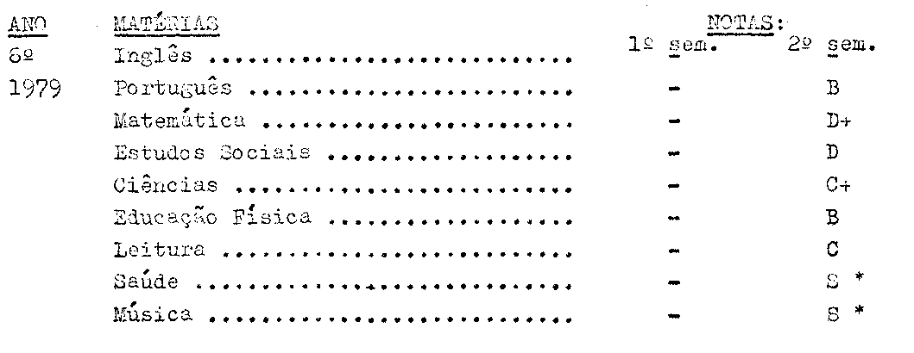
PROCESSO CEE Nº 1266/83 - PARECER CEE Nº 151/85 - 2 -

- Apresentou Certificado expedido pelo Colégio Nacional de
Ensino Médio diversificado "Dr. Fernando de La Mora", onde
consta que JOSÉ ROBERTO GROSS BROWN PEÑA, aluno regular do 3º Curso do
Ciclo Básico, inscreveu-se na Instituição no mês de março dos anos de
1981 a 1982, não havendo completado o ano escolar nos dois anos mencionados por razões de saúde.
- O instituto “Mackenzie”, após admitir o aluno para assistir
as aulas na 8ª série do 1º grau (1983), aos 16/05/83, devolve a documentação à mãe do aluno, a fim de que a mesma solicitasse pronunciamento do CEE, tendo em vista que se trata de equivalência de estudos realizados em escola estrangeira sediada no País e forneceu Declaração de que o aluno se encontra assistindo às aulas na 8ª série do 1º grau, aguardando a regularização de sua documentação, tendo obtido os seguintes resultados até a presente data (fls. 20 e 21):

PROCESSO CEE Nº 1266/83 - PARECER CEE Nº 151/85 - 3 -

- APRECIAÇÃO :

- José Roberto Gross Broen Peña cursou, no ano letivo de 1983
a 8ª série do 1º grau do Instituto "Mackenzie". Seus responsáveis
foram informados pela referida escola em 16/maio/83 que deveriam,
de conformidade com a legislação vigente à época, recorrer ao CEE
para a necessária equivalência de estudos, realizados em parte no
Brasil (Escola "Americana", do Rio Janeiro) e no Paraguai.
- Trata-se de um aluno com várias transferências e com o seu
problema pedagógico agravado por problemas de saúde.
- Tendo-se matriculado e cursado a 8ª série do Instituto “Mackenzie”, em São Paulo, em 1985, com resultados médios para inferiores, julgamos que ficará a critério da referida escola planejar, ao que estiver ao seu alcance, a necessária recuperação para a continuidade de estudos.
- Em vista dos anos de escolaridade, das disciplinas cursadas, e da idade do aluno que, ao ingressar na 8ª série, em 1983, estava
prestes a completar 16 anos, julgamos que a melhor solução será considerar equivalentes à 7ª série do 1º grau seus estudos realizados
anteriormente.

- CONCLUSÃO:

Fica concedida a equivalência à conclusão de 7ª série do

PROCESSO CEE Nº 1266/83 - PARECER CEE Nº 151/85 - 4 -

1º grau dos estudos realizados por JOSÉ ROBERTO GROSS BROWN PEÑA nas ecolas: "American School" (Paraguai), Escola "Americana", Rio de Janeiro e Colégio Nacional "Fernando de La Mora" (Paraguai).
Fica convalidada igualmente sua matrícula no ano letivo de 1983 na 8ª série do 1º grau do Instituto “Mackenzie”, São Paulo, bem como seus atos escolares realizados subsequentemente.
São Paulo, 30 de outubro de 1 984.
a) Consº Luiz Antônio de Souza Amaral
Relator

4 - DECISÃO DE CÂMARA:

A CÂMARA DO ENSINO DO PRIMEIRO GRAU adota como seu Parecer o Voto do Relator.
Presentes os nobres Conselheiros: Bahij Amin Aur, Cecília Vasconcellos Lacerda Guaraná, Celso de Rui Beisiegel, Dermeval Saviani, Guiomar Namo de Mello, Luiz Antônio de Souza Amaral, e Sólon Borges dos Reis.
SALA DA CÂMARA DO ENSINO DO PRIMEIRO GRAU, em 14 de novembro de 1 984.
- Consº BAHIJ AMIN AUR
PRESIDENTE

